**דו"ח הגשת מטלה 2**

**מגישים:**

* שגיא גוילי, ת.ז. 203638804
* אור אשכנזי, ת.ז. 205711419

**תרגיל 1 – Epipolar Geometry**

**תרגיל 2 – Photometric Stereo**

**תרגיל 3 – New View Synthesis**

1. מצורף בתיקיית ההגשה.
2. 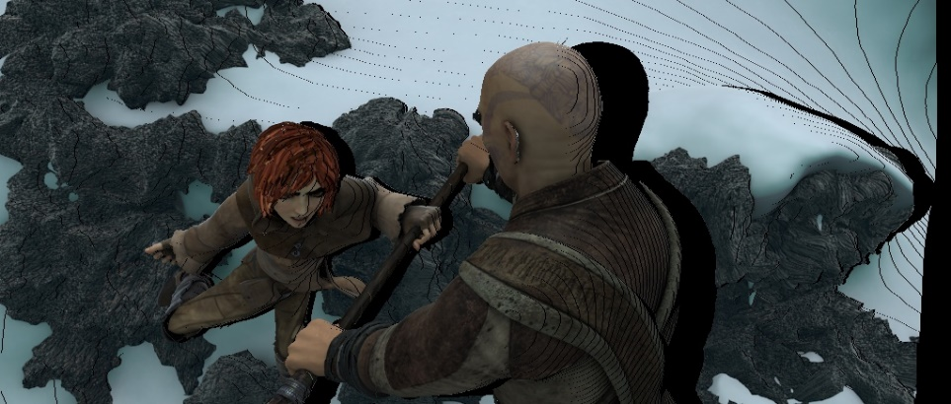ניתן להבחין על סמך רצפי התמונות, כי החלק של **ההזזה** נותן מידע והמחשה על המבנה התלת מימדי של הסצנה. מבחינה ויזואלית אנחנו תחילה יכולים לשים לב כאשר אנחנו מזיזים את המצלמה לאורך ציר ה- z בסצנה, אז אנחנו רואים שמתקיים ה- dolly effect מפני שהמצלמה היא פרספקטיבית. כלומר ככל שקירבנו את המצלמה אל התמונה אז האובייקטים בתמונה גדלו, ואילו כאשר הרחקנו את המצלמה מהתמונה האובייקטים קטנו. מה שיצא את האפקט הזה הוא שב- pinhole camera קרני האור מתנקזים אל נקודה אחת, מה שמאפיין את המצלמה הפרספקטיבית (לעומת אורתוגרפית שבה כלל קרני האור מקבילים, מה שגורם לציר ה- z כלל לא להיות רלוונטי ולא נותן לנו אפקט של תלת מימדיות).  
   היבט נוסף ואף חשוב יותר בך שההזזה של המצלמה נותנת לנו את המבנה התלת מימדי של התמונה הוא כאשר בכל תנועה (על כל ציר), נוצרים לנו חורים גדולים (blobים) שנראים כמו הצל של האובייקטים. כלומר ה- blobים האלה נוצרים מפני שלא היה לנו מידע מה קיים מאחורי אותם אובייקטים **ולכן נוצרו החורים. בגלל אותם** blob**ים אפשר להסיק אילו אובייקטים קרובים יותר אל המצלמה, ואילו רחוקים יותר. לצורך העניין נסתכל על התמונה המצורפת (תמונה** im 287 **של** ambush_6**).**   
   אנחנו יכולים לראות ב-frame הזה שנוצרים blobים שלמעשה נראים כמו צלליות של הדמויות, אלא שבעקבות הזזת המצלמה ימינה בציר ה- x, הדמויות עצמן זזו שמאלה, מה שלכאורה היה אמור לחשוף אט אט פרטים נוספים בנוגע למה נמצא מאחוריהן באותו הצוק, אלא שהמידע הזה חסר לנו ולא ניתן להשלים אותו. לכן אנחנו יכולים להסיק שהדמויות קרובות יותר אלינו מאשר תחתית הצוק אשר נמצאת מאחוריהן.   
   החלק של **הסיבוב** לא תרם בהבנת המבנה התלת מימדי של התמונה, מפני שלא ניתן להבחין ולו ב- blob hole אחד מתוך שלל תמונות הסיבוב. כל זאת משום שאפקט הסיבוב לא יוצר את ה- dolly effect שצוין קודם לכן, ואין שינוי בצורת קרני האור אשר מגיעים אל ה- pinhole camera.
3. בהמשך לסעיף הקודם:
4. כפי שציינו קודם לכן ישנם חורים בתמונה שנוצרים בצורת blobים שהמקור שלהם נוצר מכך שאנחנו מזיזים את המצלמה במרחב, ובהתאם לכך האובייקטים שב-frame המקורי עברו טרנספורמציה הופכית אך כעת אנו אמורים לראות פרטים חדשים בתמונה החדשה שנוצרה, אך אותם פרטים חסרים לנו בגלל חוסר אינפורמציה על הסצנה. לכן נוצרות צלליות של האובייקטים שהיו יותר קרובים למצלמה.  
   לעומת זאת סוג אחר של חורים שלא דנו בו עד כה, הם חורים בצורה של **קווים**. אותם קווים נוצרים מפני שלאחר הטרנספורמציה של הנקודות בתלת מימד (המכפלה של ה-extrinsic בכל קואורדינטה) ישנו סט של קואורדינטות שהתמפה לאותה הנקודה בתמונה החדשה. באמצעות אלגוריתם ה- z-buffer שמימשנו באמצעות מפת העומקים הנתונה ידענו להכריע איזה ערך ניתן לפיקסל בהתאם לקואורדינטה שלה העומק המינימלי. כל קואורדינטה אחרת שמופתה אל אותה נקודה חדשה מתוך אותו סט של קואורדינטות לא תוצג, מלבד זו בעלת העומק המינימלי.  
   כמו כן, כמובן שישנן קואורדינטות שלאחר הטרנספורמציה התמפו לקואורדינטות חדשות שחורגות מגבולות התמונה, ולכן גם הן לא יוצגו.  
   חורים אלו בדמות קווים דקים מתרחשים בעקבות מיפוי בשיטת forward mapping ולא Inverse mapping. מה שאנחנו מבצעים בקוד שלנו הוא forward mapping מפני שאין לנו מספיק data על מנת לבצע inverse mapping.
5. מבין שני סוגי החורים שדנו בהם ניתן לסווג כי החורים בצורת קווים ניתנים לפיתרון ומאידך החורים המשמעותיים יותר (ה- blobים) אינהרנטים. כפי שהסברנו עד כה החורים הגדולים האלו לא ניתן לפיתרון מפני שאין לנו אינפורמציה על המתרחש מאחורי האובייקטים בסצנה התלת מימדית שיצרנו, ולכן לא ניתן לגשר על הפער הזה.  
   לעומת זאת, את החורים בדמות קווים כן ניתן לפתור ונציע בעבור כך את הפיתרון הבא: **אינטרפולציה** על הנקודות החסרות. ניתן להפעיל אינטרפולציית nearest neighbor כך שאותם פיקסלים בהם יש חורים נשתמש בצבע שיש לפיקסל השכן הקרוב ביותר שאינו חור.   
   (הערה: הרעיון של Inverse mapping לא ניתן ליישום, שכן על מנת לעשות זאת אנחנו נצטרך תמונה נוספת של המרחב מנקודת מבט אחרת, בנוסף לדאטה שהיה נתון לנו עד כה. במקרה כזה ניתן להפעיל SIFT+RANSAC בין זוג התמונות, למצוא את הטרנספורמציה התלת מימדית שמקשרת בין התמונות כך שנוכל לבצע inverse mapping ואז נוכל לסנתז תמונות חדשות שמסנתזות את תנועת המצלמה מהתמונה הראשון אל השנייה)